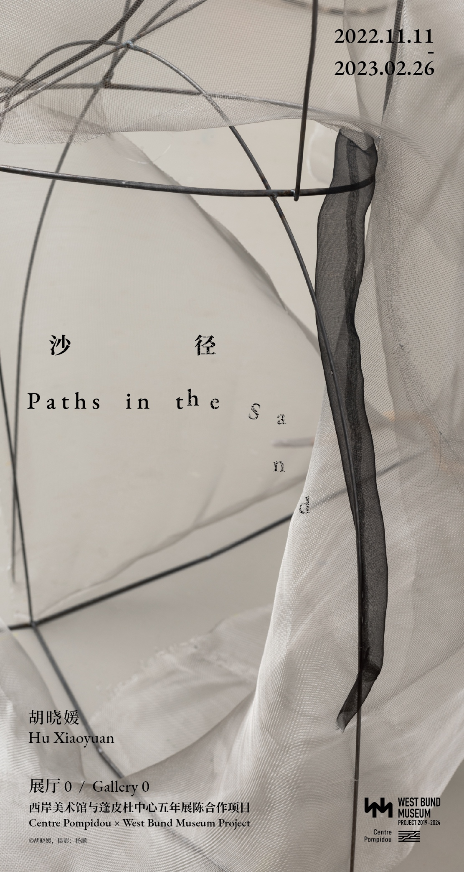

新闻稿
供即时发布

西岸美术馆与蓬皮杜中心五年展陈合作项目呈献
胡晓媛： 沙 径
2022年11月11日 - 2023年2月26日
西岸美术馆 | 展厅0
社交媒体话题：#胡晓媛##西岸美术馆## 沙 径 #

“我们好像从不缺乏路径中的标记物，不论他是绚烂的、坍塌的、宏伟的、残缺的、茂盛的、废弃的、挺拔的亦或是折断的……但从没人能说得清楚自己是不是沿着那条想象中，预计好的路径上来的，也很难描述此后我们还将要再去往哪里。”
——胡晓媛

西岸美术馆与蓬皮杜中心五年展陈合作项目即将推出联合策展项目胡晓媛个展“ 沙 径 ”。作为中国迄今为止首位受邀参展“卡塞尔文献展“的女性艺术家，“ 沙 径 ”是胡晓媛近年来在中国的首个美术馆项目，西岸美术馆展厅0将成为一个近似微型迷宫的腔体式空间，并通过其全新创作的十余件作品，将观众引入一场可以自行“选择”的场域，探询时间、物质可能被打开的不同维度。展览将于2022年11月11日至2023年2月26日免费对公众开放。

展览标题“ 沙 径 ”中的空格表现了展览腔体空间中的缝隙与路径，是开放给公众“选择”的过程，即这段关于个体选择的路程，从踏入封闭展厅之时便已开始。同时预示了艺术家对路径与抉择二者的思考：艺术家深知不论展厅中暗示性的手段多么高明或严密，仍然无可避免的难以预测他人实际选择的随机性，这便是事物终不可控的深层本质。路径和选择，也终会塑造出差异巨大的存在印记。

在过去二十余年的创作中，胡晓媛的作品以细腻、思辨和隐含的冲突性著称。她使用包括装置艺术、影像、绘画等在内的多种创作形式。本次展览中，西岸美术馆展厅0被艺术家用复杂多源的材料区隔，观众因循声音、视像、体感、尺度、光、影等等的驱动，或主观或被动的前行。

展览中的装置作品，细腻如具有体感的诗。克制与感性，尖锐与温柔，生物性与没有生命的物体，脆弱与坚固，短暂与永恒，在此成为了可以并置的存在。艺术家亦延续了她一贯颇为费时费力的创作手法，其中绡（生丝）是她多年来一直在研究和使用的材料之一；过期面包、角状石、太空铝板和一些承载他者生活过程中琐碎记忆的现成物品在被折叠的时空里一一消解，成为了对漫长的时间进程的表述，而身处其中的观众则将可以自由地探寻这个形而上的宇宙。

开幕当日，声音表演艺术家老丹将受邀携带笛子等乐器，以观者的姿态穿行于展厅内，与胡晓媛的作品即兴对话。现场采集的录音也将进行后期制作，作为“ 沙 径 ”展览的一部分进行再次呈现，巧妙地成为驱动观众潜意识前行的声音诱导之一。

西岸美术馆展厅0聚焦中国当代艺术家的创作实践。继“陈维：Make me illusory”、“娜布其：一切都回到了开始的地方”后，胡晓媛个展“ 沙 径 ”以独特的策展视觉和方法论，让展览与现场观众的潜意识形成互动，为展厅0带来前所未有的多维度体验。展览与年度特展“她们与抽象”的女性视角相呼应，以国际和本土双视角重新审视女性对艺术发展的重要贡献。西岸美术馆力图为女性艺术家提供更为自由和大胆的创作场域，帮助观众拓展女性艺术家创作的视野，链接国际与国内，贯通历史与当下。展览0同时延续了该展厅先锋性的实验传统和对互动性的探索，邀请观众一同走在当代艺术风景的最前沿。

- 完 -

